

Sayı : 2013 / 945 22/04/2013

ÖNEMLİ VE ACİL

ODALARA 23 SAYILI GENELGE

İLGİ: T.C. Gümrük ve Ticaret Bakanlığı, Esnaf ve Sanatkarlar Genel
Müdürlüğü’nün 16/04/2013 tarih 1150 sayılı yazısı

Esnaf ve sanatkarlarımıza yönelik yapılan çalışmalarda değerlendirilmek üzere Birliğimize bağlı Odalarımıza ait bazı bilgiler ilgi yazı ile istenmiştir.

Buna göre, Odanıza ait 2012 yılına ait hazırlanmış olan Bilanço ile Gelir - Gider Tablosu ve personel bilgilerine ilişkin Personel Tablosu’nun doldurularak 13/05/2013 tarihine kadar Odanız tarafından mühürlü ve çift imzalı birer suretinin yazı ile gönderilmesi, ayrıca muhasebe@iesob.org.tr adresine Excel tablosu olarak elektronik ortamda mail atılması hususunda gereğini önemle rica ederiz.

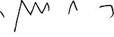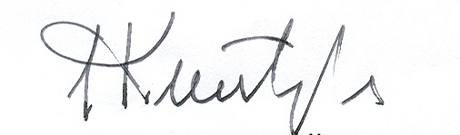
Özcan KILKIŞ Hilmi KURTOĞLU
Genel Sekreter Başkan Vekili

NOT: Gelir-Gider Tablosu ve Personel Bilgileri Tablosu’nun www.iesob.org.tr adresinde Excel formatında örneği bulunmaktadır.

